COMPARTO - SETTORE | S.S.A.E.P.- AIAS
TIPO | CCNL
AREA | PERSONALE DI TUTTI I LIVELLI
DATA FIRMA | 29 LUGLIO 2005
PERIODO | 1° BIENNIO ECONOMICO |  | 2002-2003

CONTRATTO COLLETTIVO NAZIONALE DI LAVORO PER I LAVORATORI
DIPENDENTI DALLE ASSOCIAZIONI ADERENTI
ALL'AIAS( ASSOCIAZIONE ITALIANA ASSISTENZA SPASTICI)
1° BIENNIO ECONOMICO 2002-2003

Contratto collettivo nazionale di lavoro
per i lavoratori dipendenti dalle associazioni aderenti all’AIAS
(Associazione Italiana Assistenza Spastici)
Decorrenza:
parte economica 1-1-2002 / 31-12-2003

Inquadramenti e conseguenti retribuzioni
La tabella “A”, di seguito esposta, contiene gli elementi retributivi di base di cui al precedente Art. 64, con riferimento alla categoria e posizione economica, in vigore dal 1° gennaio 2005, con l’indicazione dei corrispondenti trattamenti economici riferiti alle posizioni economiche precedentemente in vigore (colonne F, G e H), per i lavoratori in forza alla data di stipula del presente CCNL, per i quali si deve procedere al reinquadramento, in applicazione del precedente articolo 38-quater.
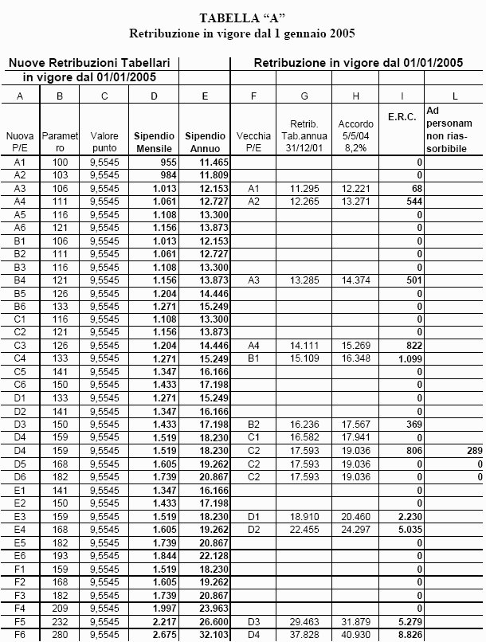

Al personale in forza alla data del 5 maggio 2004 compete, con decorrenza 01 gennaio 2005, la retribuzione tabellare annua, specificata nella colonna “E”, l’E.R.C. indicato nella colonna “I” e l’assegno ad personam non riassorbibile di colonna “L”.
Tutti i valori sono indicati nella loro misura annua; le retribuzioni mensili si ottengono dividendo per dodici i valori indicati alle colonne E, I e L. I lavoratori con mansioni di tecnici della riabilitazione con diploma di laurea o titolo equipollente (terapista, logopedista, psicomotricista, assistente sociale, infermiere, educatore professionale) inquadrati nella precedente posizione economica C/2, in conseguenza di precedenti accordi aziendali, ora inquadrati nella nuova posizione D/4, mantengono la differenza di retribuzione, rispetto alla vecchia posizione economica, a titolo di assegno ad personam non riassorbibile, indicato in colonna L. All’atto dell’assunzione, al personale con qualifica di terapista, infermiere e di O.S.S., inquadrato nella prima posizione economica delle rispettive categorie, sarà riconosciuto un elemento retributivo di primo inquadramento, da intendersi interamente assorbibile al momento della progressione orizzontale, nella seconda posizione economica della medesima categoria, stabilito nella misura annua, lorda, di seguito indicata:
a) per l’O.S.S. euro 288,00;
b) per il terapista e l’infermiere euro 850,00.

Elemento retributivo aggiuntivo per incarichi a tempo

Al personale inquadrato nelle posizioni economiche 5 e 6 di tutte le categorie cui viene conferito, per iscritto, uno specifico incarico di referenza o coordinamento di reparto, settore, unità organizzativa, area o funzione, compete un elemento retributivo mensile, per dodici mensilità, dovuto solamente per tutto il tempo di durata dell’incarico. L’elemento retributivo dovrà essere graduato in ragione della complessità delle mansioni affidate (ad es.: responsabilità dell’incarico, dimensione e complessità delle risorse affidate, dimensione della struttura) e dovrà risultare dall’atto scritto con cui viene attribuito l’incarico, tenendo presente i valori minimi e massimi indicati nella tabella che segue:

Categoria | Valore minimo | Valore Massimo
A | 100 | 987
B | 108 | 1.072
C | 121 | 1.200
D | 144 | 1.430
E | 156 | 1.549
F | 199 | 1.974

L’indennità deve intendersi omnicomprensiva e quindi esclusa dal computo di tutti gli altri istituti normativi e contrattuali (ferie, 13°, Tfr etc..). Per il solo personale direttivo, inquadrato nelle posizioni economiche D/5, D/6 e seguenti, l’indennità si intenderà compensativa, in via forfetaria, anche dell’eventuale lavoro straordinario prestato sempre che sia di valore non inferiore a 350,00 euro mensili.

